Kajian Historis Teologis Tentang Simbol yang  
digunakan dalam Liturgi Prapaskah  
Di Gereja Toraja



SKRIPSI

Diajukan kepada Sekolah Tinggi Agama Kristen Negeri  
(STAKN) Toraja untuk Memenuhi untuk memenuhi Akademik Guna Memperoleh

P E R P U S T A K A A N  
**INSfiTvjT •• A**»1 **t «v McGfcj?!**'IA' 'v T f; K'A.; A

Gelar S.Th.

, 'A h--!i

Oleh: L--'-— 7—:

<0 >’N'A 51£7^'/4"4/20l3’CI

Nansi Datu Lian'“V“ '7 '

to K’^ : 2^3 -S3

2020154160 T.:

U'l . •

>1 • i *

Teologi Kristen .r

r*. ^

Losu *\x\t\ /*

SEKOLAH TINGGI AGAMA KRISTEN NEGERI (STAKN)

TORAJA

TAHUN AJARAN 2019

Setelah melalui proses pengecekan dengan menggunakan aplikasi Plagiarism Checker X/Turnitin, Maka kami Pusat Penelitian dan Pengabdian kepada Masyarakat (P3M) STAKN Toraja dengan ini menerangkan bahwa skripsi yang ditulis oleh:

Nama : Nansi Datu Lian

Nirm : 2020154160

Judul Skripsi : Kajian Historis Teologis tentang simbol yang digunakan

dalam Liturgi Prapaskah Tanggal Pemeriksaan : 6 Agustus 2019

SIMILARITY

19%

Dinyatakan MEMENUHI SYARAT ambang batas toleransi, jika di kemudian hari ditemukan kekeliruan karena keterbatasan aplikasi, seperti adanya kesamaan dengan karya ilmiah lain yang ada lebih awal mendapat pengakuan sebagai hak cipta (misalnya: karya ilmiah tersebut belum publish secara online), maka semua konsekuensi yang ditimbulkan menjadi tanggung jawab penulis skripsi.

Demikian surat keterangan ini, untuk dipergunakan sebagaimana mestinya.

Mengkendek, 09 Agustus 2019

Penulis Skripsi _ v Kepala P3MySTAKN Toraja

[ifri3T£RAJ

':VV‘; -A

*6®OO* %j? i

Divgetrianto Tarrapa* NfiiC 198204202009121007

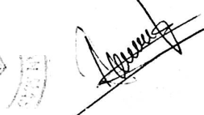

%\r)DAAFF923908507_'

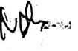

KST,---• - -v-;-.* •

V x.

Nansi Datu Lian

|  |  |
| --- | --- |
| Judul : Kajian Historis Teologis tentang simbol yang digunakan dalam Liturgi Prapaskah di Gereja Toraja | |
| Diajukan oleh: |  |
| Nama | : Nansi Datu Lian |
| NIRM | :2020154160 |
| Jurusan | : Teologi Kristen |

Dosen pembimbing menyetujui dan menyatakan bahwa skripsi ini sudah memenuhi persyaratan dan layak dipertahankan dalam ujian skripsi setelah melalui proses bimbingan dan pemeriksaan.

Mengkendek, 23 Juni 2019

Pembimbing I

Pembimbing II

**Oktoviandv Rantelino, M.Si** NIP. 190210222015031004

**Semuel Tokam, M.Th** NIP. 196703302006041001

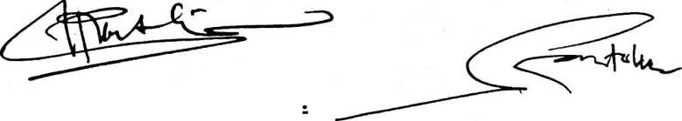

)

Judul Skripsi : Kajian Historis Teologis tentang Simbol yang digunakann dalam Liturgi Prapaskah di Gereja Toraja.

Ditulis oleh :

Nama : Nansi Datu Lian

Nirm : 2020154160

Jurusan : Teologi Kristen

Telah dipertahankan oleh penulis di depan dosen penguji dalam proses

ujian skripsi Strata satu (SI) Prodi Teologi Kristen pada tanggal 05 Juli 2019, dan dinyatakan lulus dengan nilai B+ (B plus), dan diyudisium pada tanggal 09 Juli 2019 dengan predikat kelulusan MEMUASKAN .

Mengkendek, 03 Agustus 2019

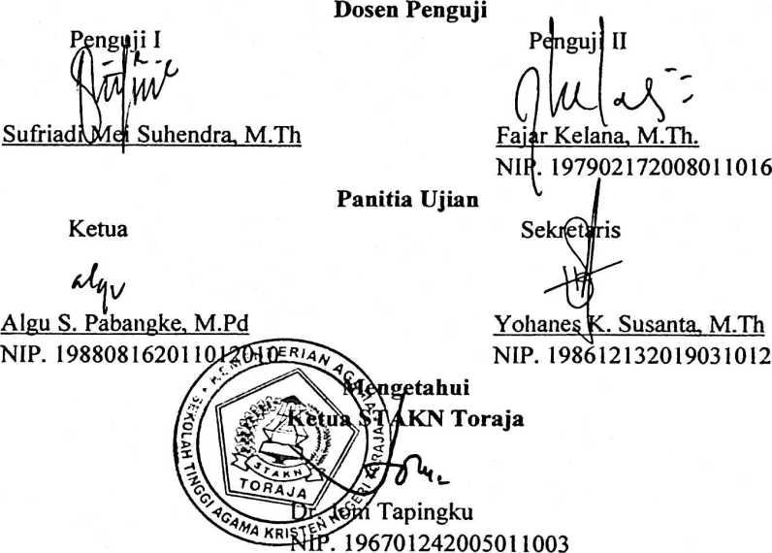

ABSTRAK

Nansi Datu Lian (2020154160) tahun 2019. Menyusun skripsi dengan judul kajian Historis Teologis Liturgi Prapaskah di Gereja Toraja.

Penyusunan skripsi ini di bawa bimbingan Bapak Oktoviandy Rante Lino M.Si. dan Bapak Pdt. Samuel Tokam M.Th.

Tujuan dari penelitian ini adalah untuk mencari tahu sejarah simbol Prapaskah sehingga dalam kehidupan jemaat tidak muncul persepsi yang mengatakan bahwa “itu milik Katolik”

Metode yang digunakan dalam penelitian adalah metode kualitatif. Teknik pengumpulan data antara lain Observasi awal dan tinjauan pustaka. Kemudian teknik analisis data yang digunakan dalam penelitian ini adalah Heuristik, interpretasi dan historiografi.

Dari hasil penelitian ditemukan bahwa simbol yang digunakan dalam liturgi Prapaskah adalah simbol yang sudah digunakan pada gereja mula-mula. Bukan simbol yang tiba-tiba muncul atau adopsi dari Gereja Katolik. Tetapi milik gereja mula-mula kembali dihidupkan dalam liturgi Prapaskah.

n